Муниципальное автономное дошкольное образовательное учреждение детский сад «Теремок» г. Ак-Довурак
юридический адрес: индекс 668051 Республика Тыва г. Ак-Довурак ул. Центральная, 21teremok.dou2012@yandex.ru рабочий тел: 8 (394-33) 2-12-49

СОГЛАСОВАНО УТВЕРЖДЕНО
Педагогическим советом Заведующей МАДОУ
д/с «Теремок» д/с «Теремок»
________ Монгуш С.В. протокол № 9 от 14 апреля 2024 г. пр №20 от 14.04.2024 г.

Отчет о результатах самообследования
муниципального автономногодошкольного образовательного учреждения детского сада «Теремок» г. Ак-Довурак за 2023 год.

Аналитическая часть
I. Общие сведения об образовательной организации

Наименование учреждения | Муниципальное автономное дошкольное образовательное учреждение детский сад «Теремок» г.Ак-Довурак
Тип, вид, статус | дошкольное образовательное учреждение, муниципальное.
Реквизиты лицензии на образовательную  деятельность | Лицензия Службы по лицензированию по надзору отдельных видов деятельности Республики Тыва от 10июня 2022 г. № 52 Регистрационный номер №Л035-01287-17/00254955
Местонахождения | 668051, Республики Тыва, г. Ак-Довурак, ул.Центральная дом, 21
Режим работы | Рабочая неделя – пятидневная;  Длительность работы учреждения – 12 часов;  Пребывание детей в ДОУ с 07.00 – 19.00;  Нерабочие праздничные дни устанавливаются согласно действующему законодательству РФ и Республики Тыва
Структура и количество групп | в отчетном периоде в детском саду функционировало 6 групп, их них:  группа раннего возраста № 1– 1 (1,6-3 года)  группа раннего возраста № 2– 1 (1,6-3 года)  вторая младшая группа –1 (3-4 года)  средняя группа –1 (4-5 лет)  старшая группа –1 (5-6 лет)  подготовительная к школе группа –1 (6-7 лет)
Электронный адрес почты | teremok.dou2012@yandex.ru
Официальный адрес сайта | https://teremok-ak-dovurak.rtyva.ru
Телефон | 8 (394)-33 -2-12-49
Заведующая | Монгуш Саяна Владимировна
Учредитель ОО | Администрация городского округа г. Ак-Довурак

Муниципальное автономное дошкольное образовательное учреждение детский сад «Теремок» (далее – Детский сад) расположено в жилом районе города вдали от производящих предприятий и торговых мест. Здание Детского сада построено по типовому проекту. Проектная наполняемость на 140 мест. Общая площадь здания 1038,1 кв. м, из них площадь помещений, используемых непосредственно для нужд образовательного процесса, 332,4 кв. м.
Цель деятельности Детского сада – осуществление образовательной деятельности по реализации образовательных программ дошкольного образования.
Предметом деятельности Детского сада является формирование общей культуры, развитие физических, интеллектуальных, нравственных, эстетических и личностных качеств, формирование предпосылок учебной деятельности, сохранение и укрепление здоровья воспитанников.
II. Система управления организации
Управление Детским садом осуществляется в соответствии с действующим законодательством и уставом Детского сада.
Управление Детским садом строится на принципах единоначалия и коллегиальности. Коллегиальными органами управления являются: попечительский совет, педагогический совет, общее собрание работников. Единоличным исполнительным органом является руководитель – заведующий.

Органы управления, действующие в Детском саду
Наименование органа | Функции
Заведующий | Осуществляет руководство текущей деятельностью Учреждения на основании законов и иных правовых актов Российской Федерации, Республики Тыва, администрации городского округа города Ак-Довурак, настоящего устава, трудового договора, и локальных правовых актов Учреждения. Заведующий подотчётен в своей деятельности Учредителю и Администрации в соответствии с установленной компетенцией, утверждает штатное расписание, отчетные документы организации, осуществляет общее руководство Детским садом
Управляющий совет | Рассматривает вопросы:  − развития образовательной организации;  − финансово-хозяйственной деятельности;  − материально-технического обеспечения;  - привлечения внебюджетных средств
Педагогический совет | Осуществляет текущее руководство образовательной деятельностью Детского сада, в том числе рассматривает вопросы:  − развития образовательных услуг;  − регламентации образовательных отношений;  − разработки образовательных программ;  − выбора учебников, учебных пособий, средств обучения и воспитания;  − материально-технического обеспечения образовательного процесса;  − аттестации, повышении квалификации педагогических работников;  − координации деятельности методических объединений
Общее собрание работников | Реализует право работников участвовать в управлении образовательной организацией, в том числе:  − участвовать в разработке и принятии коллективного договора, Правил трудового распорядка, изменений и дополнений к ним;  − принимать локальные акты, которые регламентируют деятельность образовательной организации и связаны с правами и обязанностями работников;  − разрешать конфликтные ситуации между работниками и администрацией образовательной организации;  − вносить предложения по корректировке плана мероприятий организации, совершенствованию ее работы и развитию материальной базы

Структура и система управления соответствуют специфике деятельности Детского сада.
Вывод:Системауправления,осуществляемаявсоответствиисдействующимзаконодательствомнапринципахединоначалияиколлегиальности,обеспечиваетэффективностьикачествообразовательнойдеятельностиДОУ.Принятыерешенияспособствовали выстраиваниюдеятельности ДОУв соответствии с нормативными актамивышестоящих организаций, рассмотрению и принятию локальных актов.

III. Оценка образовательной деятельности
Образовательная деятельность в Детском саду организована в соответствии с Федеральным законом от 29.12.2012 № 273-ФЗ «Об образовании в Российской Федерации», ФГОС дошкольного образования, СанПиН 2.4.1.3049-13 «Санитарно-эпидемиологические требования к устройству, содержанию и организации режима работы дошкольных образовательных организаций», СанПиН 3.1/2.4.3598-20 "Санитарно-эпидемиологические требования к устройству, содержанию и организации работы образовательных организаций и других объектов социальной инфраструктуры для детей и молодежи в условиях распространения новой коронавирусной инфекции (COVID-19)"

Образовательная деятельность ведется на основании утвержденной основной образовательной программы дошкольного образования, которая составлена в соответствии с ФГОС дошкольного образования, с учетом примерной образовательной программы дошкольного образования, санитарно-эпидемиологическими правилами и нормативами, с учетом недельной нагрузки.детский сад посещают 142 воспитанников в возрасте от 1,6 до 7 лет. В детском саду сформировано 6 групп общеразвивающей направленности. Из них:

Группы | Всего детей | в том числе
Группы | Всего детей | мальчики | девочки | В том числе участники ОРВО проекта
Группа раннего возраста №1 | 16 | 7 | 9 | 0
Группа раннего возраста № 2 | 19 | 11 | 8 | 0
Вторая младшая | 18 | 8 | 10 | 0
Средняя | 28 | 17 | 11 | 0
Старшая | 31 | 17 | 14 | 0
Подготовительная к школе группа | 30 | 18 | 12 | 0
Всего: | 142 | 78 | 64 | 0

Уровень развития детей анализируется по итогам педагогической диагностики. Формы проведения диагностики:
− диагностические занятия (по каждому разделу программы);
− диагностические срезы;
− наблюдения, итоговые занятия.
Для отслеживания результатов развития детей и освоения основной образовательной программы дошкольного образования МАДОУ д/с «Теремок» в детском саду ведется мониторинг достижениядетьми планируемых результатов освоения программы, разработаны диагностическиекартывкаждойвозрастнойгруппе.Картывключаютанализуровняразвитияцелевых ориентиров детского развития и качества освоения образовательных областей. Мониторинг (педагогическая диагностика) проводится 2 раза в год и помогает обеспечить комплексный подход к оценке динамики достижения детей к концугода.

Анализ результатов освоения ОП ДО МАДОУ д/с «Теремок» за 2023 учебный год

 | на начало 2022-2023 учебного года | на конец  2022-2023 учебного года
Высокий | 11 (9%) | 38 (31%)
Средний | 86 (69%) | 79 (64%)
Низкий | 27 (22%) | 7 (5%)

Анализ результатов мониторинга показывает, что ситуация развития детей в детском саду стабильна, соответствует возрастным нормам. Развитие детей происходит на основе специфичных для детей дошкольного возраста видов деятельности: игровой, коммуникативной, познавательно- исследовательской, изобразительной, музыкальной, двигательной и пр.
Выводы: Анализ результатов освоения ОП по группам показал у детей сформированность по всем 5 областям. Наилучшие показатели в образовательных областях: познавательное развитие, социально-коммуникативное, художественно-эстетическом развития. В следующем учебном году больше внимания уделять развитию в следующих областях: физическом и речевом развитии.
По итогам мониторинга, отмечена эффективность проведенной работы в группах в целом: наблюдается достаточно высокий уровень освоения образовательной программы по следующим образовательным областям: «Художественно - эстетическое развитие» и «Социально – коммуникативное развитие». Отмечена положительная динамика развития всех воспитанников детского сада.
Освоение образовательной программы находится на оптимальном уровне, достигнуты стабильные положительные результаты, реализованы образовательные потребности детей, педагогический процесс отвечает современным требованиям к организации образовательной деятельности в ДОУ, ФГОС ДО, что подтверждает эффективность работы с воспитанниками в течение учебного года.
Выпускники овладели способами деятельности, проявляют инициативу, самостоятельность в разных видах деятельности. Обладают установкой положительного отношения к миру, к людям, разным видам труда, активно взаимодействуют с взрослыми и сверстниками. Этому способствовала правильно выстроенная модель образовательного процесса, взаимодействие воспитателей и специалистов, взаимосвязь с семьями воспитанников.
МАДОУ д/с «Теремок» г.Ак-Довурак в течение 2023 учебного года тесно взаимодействовал с родителями воспитанников. Были проведены общие и групповые родительские собрания, семинары, мастер-классы, консультации для родителей. Родители принимали активное участие в конкурсах, акциях, выставках ДОУ, тематических вечерах и спортивных развлечениях.
Характеристика семей по составу
Анализ социального и образовательного статуса членов семей воспитанников ДОУ дал следующие результаты:
Состав семьи | Количество семей | Процент от общего количества семей воспитанников
Полная | 132 | 80%
Неполная, с матерью | 10 | 18,5%
Неполная, с отцом | - | -
Оформлено опекунство | 2 | 1,5%
Характеристика семей по количеству детей
Количество детей в семье | Количество семей | Процент от общего количества семей воспитанников
Один ребенок | 30 | 18,5%
Два ребенка | 35 | 27%
Три ребенка и более | 77 | 53%
Воспитательная работа строится с учетом индивидуальных особенностей детей, с использованием разнообразных форм и методов, в тесной взаимосвязи воспитателей, специалистов и родителей
Большое внимание в ДОУ уделяется изучению контингента родителей. В группах оформлены родительские уголки. В уголках представлена информация о работе детского сада и группы (режим дня группы, расписание НОД, правила для родителей, актуальная информация по вопросам воспитания и обучения, оздоровления детей, новости группы) - материал, представленный в родительских уголках, носит конкретный характер, доступен, рационален по объему. В системе обновляются информационные уголки для родителей. Во всех группах на стендах размещена тема недели и рекомендаций для родителей по программе данной возрастной группы. Созданы для общения групповые чаты по новой созданной группе по SFERUM.RU.

Дополнительное образование детей
Инфомация о кружковой работе МАДОУ д/с «Теремок» на 2023 учебный год

№ | ФИО руководителя кружка | Название кружка | Группа | Охват
1 | Монгуш Аюна Сандан-ооловна | «Волшебные ладошки» | 1 младшая группа «Мультяшки» | 8
2 | Хертек Азиана Михайловна | «Первые шаги мир профессий через развитие мелкой моторики» | 1 младшая группа «Солнышко» | 11
3 | Донгак Шончалай Сааяевна | «Говорушки» | 1 младшая группа «Гномики» | 8
4 | Падан Светлана Салчаковна | «Чаштар аас-чогаалы» | Вторая младшая группа «Солнышко» | 9
5 | Саая Изольда Романовна | «Рисуем красками» | Вторая младшая группа «Солнышко» | 9
6 | Бадыргы Айдысмаа Васильевна | «Юные экологи родного края» | Средняя группа «Карамельки» | 14
7 | Хомушку Светлана Вадимовна | «Озорные ладошки» | Средняя группа «Карамельки» | 14
8 | Монгуш Сайзана Сарыг-ооловна | «Математические игралочки» | Старшая группа «Пчелки» | 16
9 | Монгуш Анай-Хаак Кузелевна | «Сфветофорик» | Старшая группа «Пчелки» | 15
10 | Саая Шенне Дадар-ооловна | "Математические ступеньки" | Подготовительные к школе группа «Смешарики» | 11
11 | Монгуш Яна Яковлевна | «Учимся играя» | Подготовительные к школе группа «Смешарики» | 11
12 | Кужугет Саяна Саяновна | «Искорка» | Старшая и подготовительная к школе группы | 16
 | ИТОГО | 12 кружков | 6 групп | 142

Всего охват детей за 2022-2023 учебный год составил – 142 воспитанников.
Программы кружков разработаны в соответствии с результатами бесед с детьми запросам родителей по выявлению их желаний и интересов. Занятия проводятся строго по графику проведения кружковой работы в соотвествии с нормами СанПин по каждой возрастной группе. Подбор детей способствует программным задачам, интересам и способностям детей, их возрастным особенностям.
В процессе наблюдения занятий кружков выявлено: методы и приемы, используемые педагогами, интересны и доступны детям; задания по сложности соответствуют возрасту детей; дети проявляют огромный интерес к занятиям в кружках; педагоги используют индивидуально-личностный подход к детям при проведении занятий кружков; результаты деятельности детей широко применяются в оформлении групповых комнат, игровых зон, используются на учебных занятиях.
Воспитанники кружков художественно-эстетической направленности участвуют в творческих конкурсах муниципального, регионального и федерального уровней и занимали призовые места. Это результат работы руководителей кружковой работы.
В мае месяце 2023 года педагоги показали открытые занятия, мастер-классы и выступление с презентацией по результатам кружковой работы и самообразования за 2022-2023 учебный год.
Охват детьми за 2021-2022 учебный год был 131 воспитанников, то за 2022-2023учебный год охват стал на 142 воспитанников, т.е. 11 воспитанников больше.
Вывод: анализ выполнения рабочих программ кружковой деятельности показывает стабильность работы. Использование приемов развивающего обучения и дифференцированный подход к детям, обеспечивает качественную подготовку обучения к школе. В результате кружковой работы воспитанники ДОУ стали победителями конкурсов, фестивалей и соревнований муниципальных, региональных и федеральных уровней. Это результат усвоения задач кружков. В 2022-2023 учебном году продолжаем работу по оказанию бесплатных дополнительных услуг (кружков).
Кружковая работа организуется во второй половине дня, 1 раз в неделю продолжительностью 10-30 минут (Группа раннего возраста – 1 раз, вторая младшая группа – 1 раз, средняя группа – 1 раз, старшая группа - 1 раз, подготовительная группа – 1 раз).
В дополнительном образовании было задействовано более 90% процентов воспитанников детского сада.
Участие воспитанников МАДОУ д/с «Теремок» в конкурсах за 2023 учебный год
Достижения средней группы «Карамельки»

№ | Участник | Мероприятие | Уровень | Результаты | Грамоты, Благодарность
Внутри ДОУ
1 | Делгер-оол Начын Дмитриевич, Мама Саая Изольда Романовна | Осенние подделки | Внутри садика | 2 место | 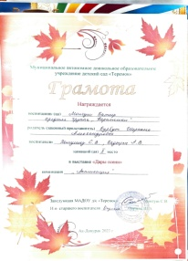
2 | Монгуш Батыр Бады-Шулууевич, мама Бурбут Шораана Александровна | Осенние подделки | Внутри садика | 2 место | 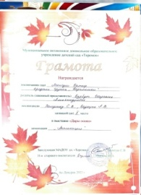
3 | «Карамельки» | Осенние подделки | Внутри садика | 2место | 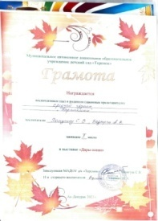
4 | Папы средней группы «Карамельки» | Ко Дню Отцов | Внутри садика | 2 место | 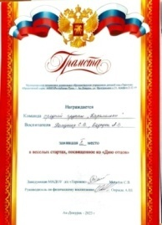
5 | Монгуш Айгуля Владимировна | Тыва дылым | Внутри садика | 1 место | 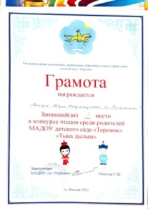
6 | Очур-оол Оксана Кан-ооловна | Тыва дылым | Внутри садика | За выразительное чтение | 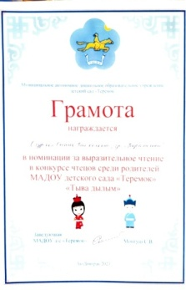
7 | Будуй-оол Хулер Кудерович | Ко Дню Отцов | Внутри садика | 2 место | 
8 | Хомушку Сылдыс Сергеевич | Ко дню отцов | Внутри садика | 2 место | 
9 | Команда средней группы | Ко Дню Отцов | Внутри садика | 2 место | 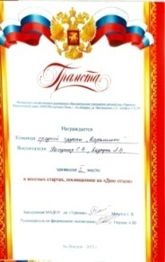
10 | Хомушку Чалан Окурович | Чурук моорей «Тыва тоолдар» | Внутри садика | 3 место | 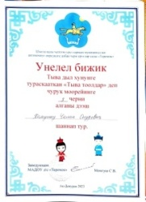
11 | Делгер-оол Начын Дмитриевич | Чурук моорейи «Тыва тоолдар» | Внутри садика | 1 место
12. | Саая Милада | Торээн Тывам деп толевилел конкурсзу | Внутри садика | 2 место | 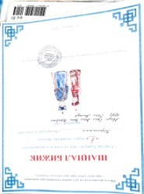
13 | Саая Милада Сыдым-ооловна | Конкурс рисунков Ко Дню Здоровья | Внутри садика | 1 место | 
14 | Делгер-оол Начын Дмитриевич | Конкурс рисунков Ко Дню Здоровья | Внутри садика | 2 место | 
15 | Делгер-оол Начын Дмитриевич | Веселый старт Ко Дню Здоровья | Внутри садика | 3 место | 
16 | Саая Милада Сыдым-ооловна | Веселый старт Ко Дню Здоровья | Внутри садика | 1 место | 
17 | Саганов Ананды Аржаанович | Поделка Ко Дню Космонавтики | Внутри садика | 1 место | 
18 | Саая Хайдып Аянович | Поделка Ко Дню Космонавтики | Внутри садика | 2 место | 
19 | Сарыглар Кудерек Аржаанович | Поделка Ко Дню Космонавтики | Внутри садика | 3 место | 
20 | Хомушку Чалан Окурович | Поделка Ко Дню Космонавтики | Внутри садика | 3 место | 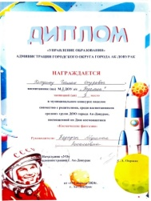
21 | Ооржак Эреге Сылдысович | Поделка Ко Дню Космонавтики | Внутри садика | 3 место | 
22 | Монгуш Амина В | Живи елка | Внутри садика | Активное участие | 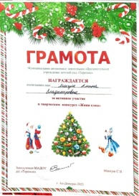
23 | Саая Милада Сыдым-ооловна | Живи елка | Внутри садика | 2 место | 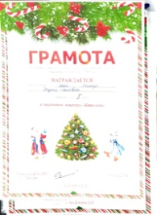
24 | Хомушку Чалан Окурович | Живи елка | Внутри садика | 3 место | 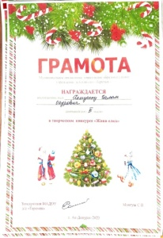
25 | Хомушку Монгун Херелович | Живи елка | Внутри садика | 3 место | 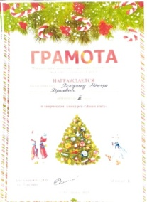
26 | Ооржак Эреге Сылдысович | Живи елка | Внутри садика | Активное участие | 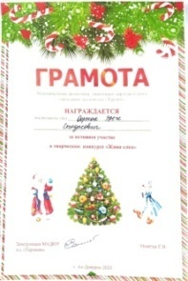
27 | Команда Средней группы Карамельки | Живи елка | Внутри садика | Активное участие | 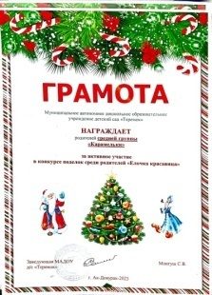
Муниципальный уровень
1 | Саая Милада Сыдым-ооловна | Поделка Ко Дню Космонавтики | Муниципальный | 2 место | 
2 | Делгер-оол Начын Дмириевич | Поделка Ко Дню Космонавтики | муниципальный | 1 место | 
3 | Монгуш Батыр Бады-Шулууевич | Поделка Ко Дню Космонавтики | муниципальный | 2 место | 

Достижение воспитанников старшей группы «Пчелки»

№ | Ф.И.О.воспитанников | Название конкурса | Результаты участия
Внутри ДОУ
1 | Ооржак Темуджин | «Дары осени»  1 место | 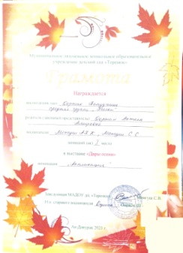
2 | Чульдум Чингис | Грамота «Дары Осени» | 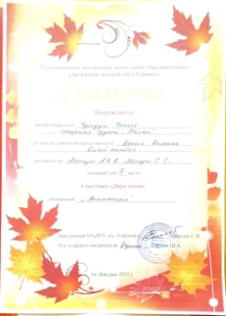
3 | Дамбый оол Алтея Александровна | Грамота  Веселый старт ко «Дню отцов»  1 место | 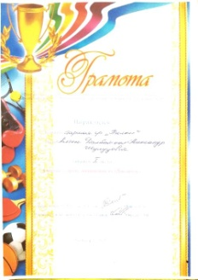
4 | Кужугет Алина Чингисовна | Грамота 1 место Веселый старт ко «Дню отцов» | 
5 | Ооржак Ержан | Грамота 3 место Веселый старт ко «Дню отцов» | 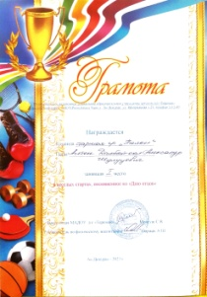
6 | Ооржак Темуджин | Грамота 3 место Конкурс Рисунков «Тыва тоолдар» | 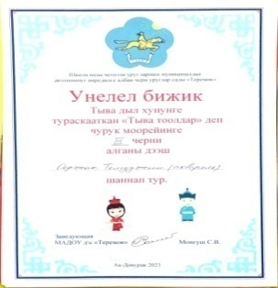
7 | Чимит Айрат | Грамота 3 место Конкурс Рисунков «Тыва тоолдар» | 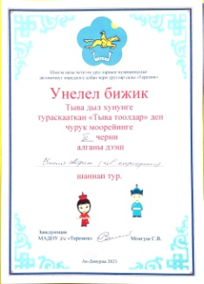
8 | Далай Дамырак Аясовна | Грамота 3 место Конкурс рисунков ко «Дню здоровья» | 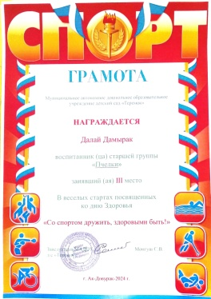
9 | Серин-оол Милан | Грамота 2 место Конкурс рисунков ко «Дню здоровья» | 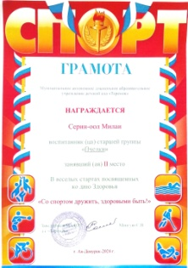
10 | Старшая группа | Грамота 3 место Конкурс подделок  «Елочка красавица» | 
11 | Далай Дамырак | Грамота 2 место Конкурс поделок «Елочка красавица» | 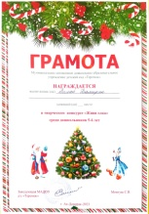
12 | Савыл Нояна | Грамота 1 место Конкурс поделок «Елочка Красавица | 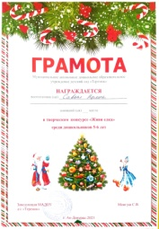
13 | Старшая группа | Грамота 3 место  Конкурс поделок елочка «Красавица» | 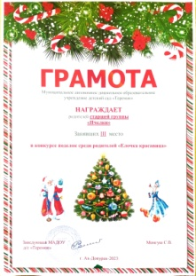
Муниципальный уровень
1 | Монгуш Алдын-Чечек | Диплом 1 место Конкурс рисунков  «Мой родной язык» | 
2 | Савыл Нояна | Грамота 1 место Конкурс поделков «Живи елка»
3 | Монгуш Уран-Сай | Грамота 1место Конкурс проектов «Математика вокруг нас» | 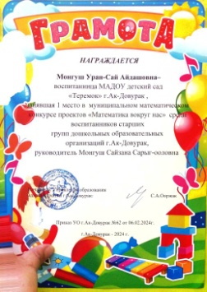

Достижения воспитанников подготовительной к школе группы «Смешарики»

№ | Ф.И.О | Название конкурса | Результаты | Грамоты
Внутри ДОУ
1 | Тюлюш  Кристина Давлатовна | Конкурс поделок «Живи елочка» среди воспитанников старших групп внутри ДОУ | Грамота 1 место, 2022г | 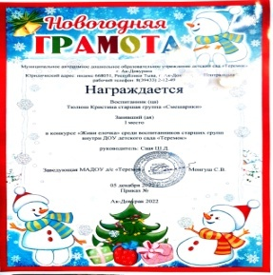
2 | Алексейкин  Никита Андреевич | Конкурс поделок «Живи елочка» среди воспитанников старших групп внутри ДОУ | Грамота 1 место, 2022г | 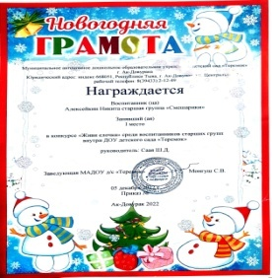
3 | Ховалыг  Чимит  Андреевич | Конкурс поделок «Живи елочка» среди воспитанников старших групп внутри ДОУ | Грамота 1 место, 2022г | 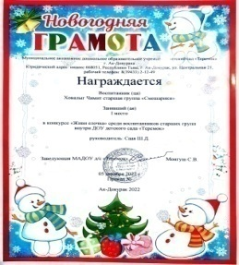
4 | Монгуш  Угер  Омакович | Конкурс поделок «Живи елочка» среди воспитанников старших групп внутри ДОУ | Грамота 1 место, 2022г | 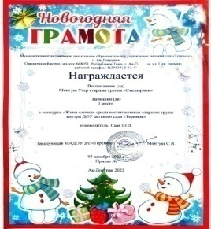
5 | Алексейкин  Никита Андреевич | Выставка-конкурс осенних поделок из природного материала, овощей и фруктов «Дары осени» среди возрастных групп | Грамота 1 место, 2022г | 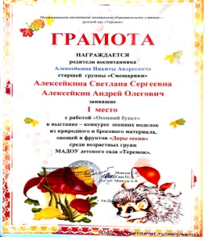
6 | Алексейкин  Никита Андреевич | Конкурс поделок ко Дню космонавтики «Творческая галактика» | Грамота 1 место, 2022г | 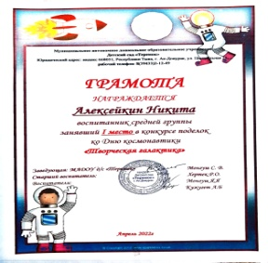
7 | Ховалыг  Чимит  Андреевич | Конкурс поделок ко Дню космонавтики «Творческая галактика» | Грамота 1 место, 2022г | 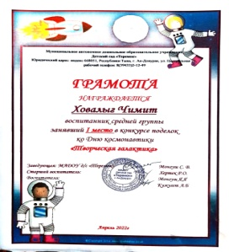
8 | Монгуш  Угер  Омакович | Конкурс поделок ко Дню космонавтики «Творческая галактика» | Грамота 3 место, 2022г | 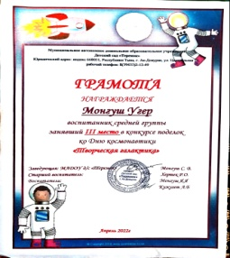
9 | Ховалыг  Чимит  Андреевич | Интеллектуальный, художественный конкурс стихотворений по речевому развитию, к 140-летнему юбилею Корнея Чуковского среди воспитанников средней группы. | Грамота 1 место, 2022г | 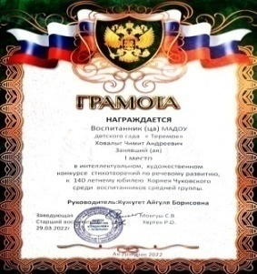
10 | Монгуш  Угер  Омакович | Интеллектуальный, художественный конкурс стихотворений по речевому развитию, к 140-летнему юбилею Корнея Чуковского среди воспитанников средней группы. | Грамота 3 место, 2022г | 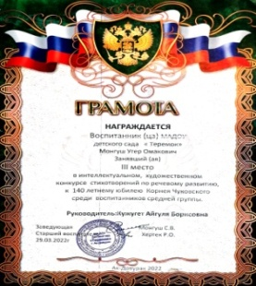
11 | Ховалыг  Чимит  Андреевич | Национальная борьба «Хуреш-2022» среди мальчиков 5-6 лет в рамках реализации приоритетного проекта «Хуреш детские сады» и муниципального проекта «Бичии Начын» | Диплом  Номинация «Чараш девиг» | 
12 | Монгуш  Угер  Омакович | Национальная борьба «Хуреш-2022» среди мальчиков 5-6 лет в рамках реализации приоритетного проекта «Хуреш детские сады» и муниципального проекта «Бичии Начын» | Диплом  Номинация «Чараш арга» | 
13 | Алексейкин  Никита  Андреевич | Национальная борьба «Хуреш 2022» среди мальчиков 4-5 лет в рамках проекта «Хуреш детские сады» и муниципального проекта «Бичии Начын» | Грамота  За активное участие «За волю к победе» | 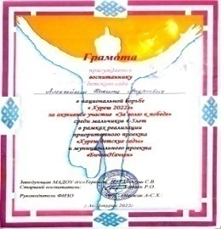
14 | Ховалыг  Чимит  Андреевич | Национальная борьба «Хуреш 2022» среди мальчиков 4-5 лет в рамках проекта «Хуреш детские сады» и муниципального проекта «Бичии Начын» | Диплом  3 степени | 
15 | Ховалыг  Чимит  Андреевич | Национальная борьба «Хуреш 2022» среди мальчиков 4-5 лет в рамках проекта «Хуреш детские сады» и муниципального проекта «Бичии Начын» | Диплом  2 степени | 
16 | Ховалыг  Чимит  Андреевич | Национальная борьба «Хуреш 2022» среди мальчиков 4-5 лет в рамках проекта «Хуреш детские сады» и муниципального проекта «Бичии Начын» | Грамота  Номинация «Могенин чараш девии» | 
17 | Монгуш  Угер  Омакович | Национальная борьба «Хуреш 2022» среди мальчиков 4-5 лет в рамках проекта «Хуреш детские сады» и муниципального проекта «Бичии Начын» | Диплом  1 степени | 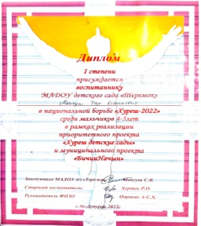
18 | Алексейкин  Никита  Андреевич | Конкурс поделок «Дары осени» | Грамота 1 место,  Номинация «осенний букет», 2023г | 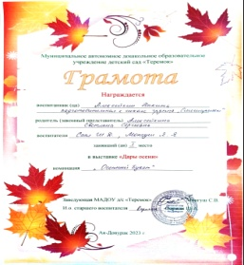
19 | Монгуш  Угер  Омакович | Конкурс чтецов «Город, в котором я живу» | Грамота 2 место,20203г | 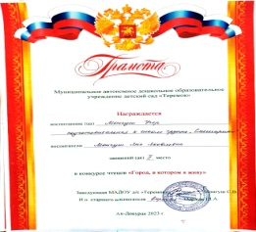
20 | Тахтаракова  Ольга  Викторовна | Конкурс чтецов «Город, в котором я живу» | Грамота, 3 место, 2023г | 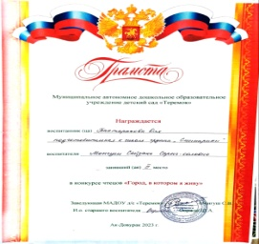
21 | Алексейкин  Никита  Андреевич | Конкурс чтецов «Город, в котором я живу» | Грамота 1 место, 2023г | 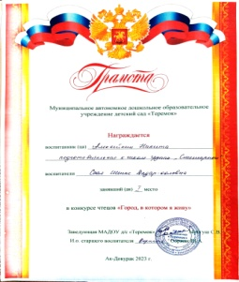
22 | Алексейкин  Никита  Андреевич | Творческий конкурс «Живи елка» | Грамота 2 место, 2023г | 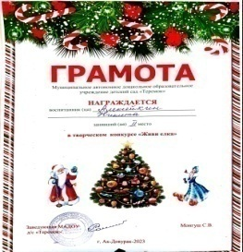
23 | Тюлюш  Кристина  Давлатовна | Творческий конкурс «Живи елка» | Грамота 3 место, 2023г | 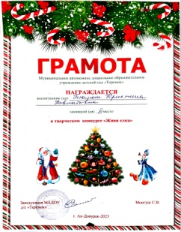
24 | Ховалыг  Чимит  Андреевич | Национальная борьба «Хуреш-2023» среди мальчиков 5-6 лет в рамках реализации приоритетного проекта «Хуреш детские сады» и муниципального проекта «Бичии Начын» | Диплом 1 степени, 2023г | 
25 | Монгуш  Угер  Омакович | Национальная борьба «Хуреш-2023» среди мальчиков 5-6 лет в рамках реализации приоритетного проекта «Хуреш детские сады» и муниципального проекта «Бичии Начын» | Диплом 2 степени, 2023г | 
26 | Ховалыг  Чимит  Андреевич | Тыва дыл хунунге тураскааткан «Тыва тоолдар» деп чурук моорейи | Грамота 1 место, 2023г | 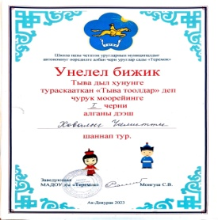
27 | Тюлюш  Кристина  Давлатовна | Тыва дыл хунунге тураскааткан «Тыва тоолдар» деп чурук моорейи | Грамота 3 место, 2023г | 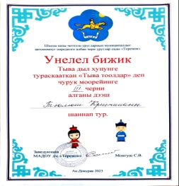
28 | Монгуш  Шаанак  Сайлаанович | Тыва дыл хунунге тураскааткан «Тыва тоолдар» деп чурук моорейи | Грамота 3 место, 2023г | 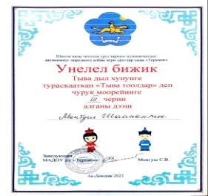
29 | Алексейкин Никита  Андреевич | Конкурс чтецов «Геометрические фигуры» среди воспитанников подгот.группы | Грамота 1 место, 2023г | 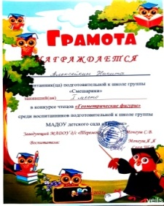
30 | Монгуш  Угер  Омакович | Конкурс чтецов «Геометрические фигуры» среди воспитанников подгот.группы | Грамота 2 место, 2023г | 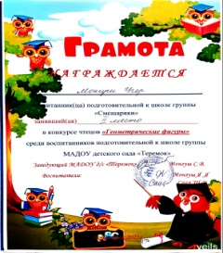
31 | Монгуш  Анчы  Айдысович | Конкурс чтецов «Геометрические фигуры» среди воспитанников подгот.группы | Грамота 3 место, 2023г | 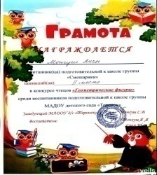
32 | Ховалыг  Чимит  Андреевич | «Торээн Тывам» деп толевилел моорейи | Грамота 1 место, 2024г | 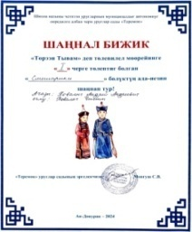
Муниципальный уровень
1 | Монгуш  Бадма Мергеновна | Конкурс рисунков посвященный ко Дню бытового обслуживания населения и жилищно-коммунального хозяйства, среди дошкольников 5-6 лет | Грамота 2 место, 20.03.2023 г. | 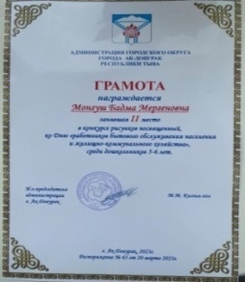
2 | Алексейкин Никита  Андреевич | Соревнование по национальной борьбе «Хуреш» среди воспитанников ДОУ в рамках ведомственного проекта «Хуреш в детские сады» | Грамота V-VIII место, декабрь 2022г | 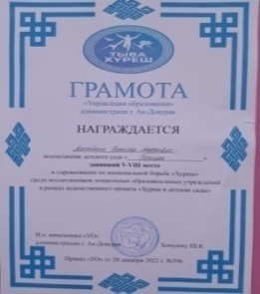
3 | Ховалыг  Чимит  Андреевич | Соревнование по национальной борьбе «Хуреш» среди воспитанников ДОУ в рамках ведомственного проекта «Хуреш в детские сады» | Грамота  Номинация «Чараш арга», апрель 2022г | 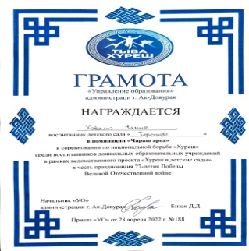
4 | Монгуш  Угер  Омакович | Соревнование по национальной борьбе «Хуреш» среди детей среднего дошкольного возраста г. Ак-Довурак 2017-2018 г.р., в рамках ведомственного приоритетного проекта «Хуреш в детские сады» в често празднования Дня защиты детей – 1июня | Грамота 3 место, июнь 2022г | 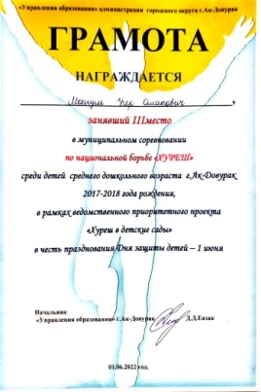
5 | Ховалыг  Чимит  Андреевич | Городской турнир по нац.борьбе «Хуреш» ДОУ г.Ак-Довурак в често празднования «Шагаа-2023» и Дня Защитника Отечества среди мальчиков старшего дошкольного возраста в рамках реализации приоритетного проекта «Хуреш в детские сады» | Грамота  Номинация «Чараш девиг», февраль 2023г | 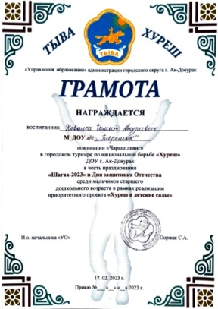
6 | Алексейкин Никита  Андреевич | Конкурс «Мой папа самый, самый…», посвященного ко Дню отцов среди детей подготовительной группы | Грамота  1 место  Октябрь,  2022 г | 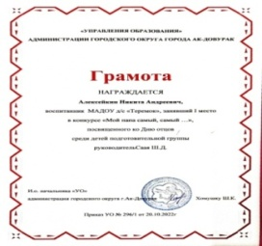
7 | Ховалыг  Чимит  Андреевич | Конкурс «Мой папа самый, самый…», посвященного ко Дню отцов среди детей подготовительной группы | Грамота  2 место  Октябрь,  2022 г | 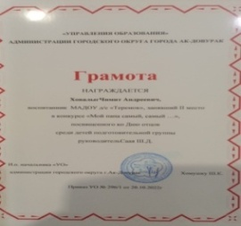
8 | Алексейкин Никита  Андреевич | Дистанционный конкурс стихотворений «О папе с любовью», посвященный ко Дню отца в Туве  Ноябрь, 2022г | Грамота  1 место  Ноябрь,  2022 г | 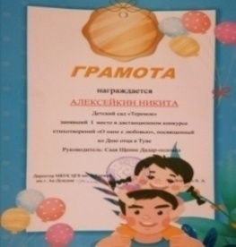
9 | Тюлюш  Кристина  Давлатовна | Заочный конкурс «Живи, елочка» среди детей 5-6 лет | Грамота 1 место, 2022г | 
10 | Алексейкин Никита  Андреевич | Онлайн-конкурс чтецов «Мы помним….», посвященного празднованию Дня защитника Отечества и 33-й годовщины вывода советских войск из Афганистана | Диплом 3 степени, 2022г | 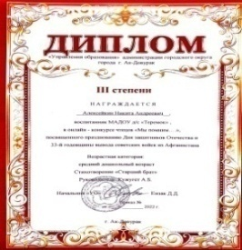
11 | Монгуш  Угер  Омакович | Городской конкурс среди мальчиков дошкольного возраста от 5-6 лет «Бичии Тажы-2023» | Диплом  Номинация «Самый целеустремленный Тажы», 2023г | 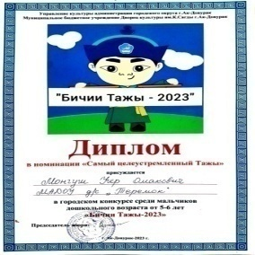
12 | Монгуш  Угер  Омакович | Городской конкурс среди мальчиков дошкольного возраста от 5-6 лет «Бичии Тажы-2024» | Диплом  «Бичии Тажы-2024»
13 | Ховалыг  Чимит  Андреевич | Городской конкурс среди мальчиков дошкольного возраста от 5-6 лет «Бичии Тажы-2024» | Диплом  «1-ый Бичии Тажы-2024» | 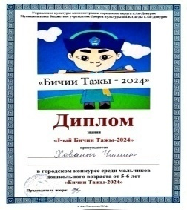
14 | Ховалыг  Чимит  Андреевич | Соревнование по шашкам, посвященного национальному празднику Шагаа-2024 | Грамота 1 место | 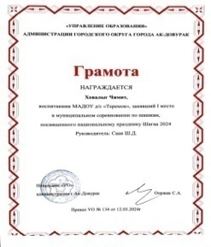
15 | Алексейкин Никита  Андреевич | Математический конкурс проектов «Математика вокруг нас» среди воспитанников подгот.групп ДОУ г.Ак-Довурак | Грамота 2 место | 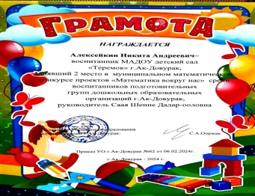
16 | Монгуш  Анчы  Айдысович | Конкурс детских творческих работ «Космические фантазии» посвященного ко Дню Космонавтики в номинации «Поделки» | Грамота 3 место, 2023г | 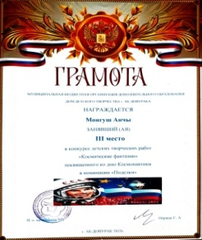
17 | Алексейкин Никита  Андреевич | Конкурс детских творческих работ «Космические фантазии» посвященного ко Дню Космонавтики в номинации «Поделки» | Грамота 1 место, 2023г | 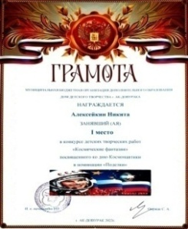
18 | Алексейкин Никита  Андреевич | Конкурс чтецов «Город, в котором я живу» среди подгот.групп ДОО г.Ак-Довурак | Грамота 3 место, 2023г | 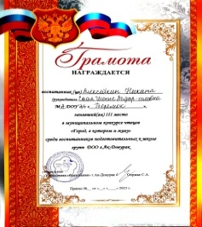
19 | Монгуш  Угер  Омакович | Конкурс чтецов «Город, в котором я живу» среди подгот.групп ДОО г.Ак-Довурак | Грамота 2 место, 2023г | 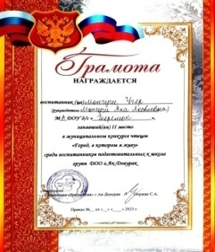
20 | Ооржак  Алдар  Аянович | Конкурс рисунков «Праздник белых журавлей», посвященного памяти павших на полях сражений во всех войнах.  Номинация «рисунок» | Грамота 3 место, 2023г | 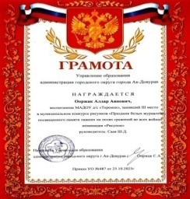
21 | Монгуш  Угер  Омакович | Конкурс рисунков «Мой родной язык» | Диплом победителя, 2023г | 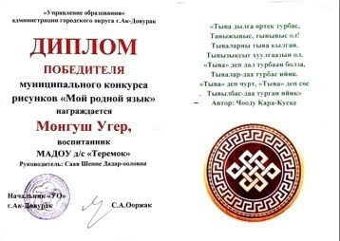
22 | Ховалыг  Чимит  Андреевич | Конкурс рисунков «Мой родной язык» | Диплом победителя, 2023г | 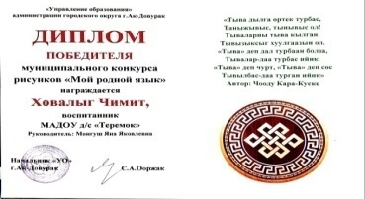
23 | Тахтаракова  Ольга  Викторовна | За активность и старание,  Участие в мероприятиях | Грамота,  Декабрь 2023г | 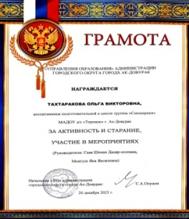
24 | Монгуш  Угер  Омакович | За активность и старание,  Участие в мероприятиях | Грамота,  Декабрь 2023г | 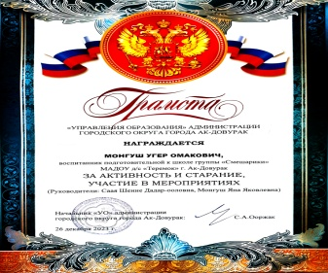
25 | Ховалыыг  Чимит  Андреевич | За активность и старание,  Участие в мероприятиях | Грамота,  Декабрь 2023г | 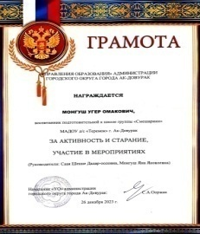
26 | Алексейкин  Никита  Андреевич | За активность и старание,  Участие в мероприятиях | Грамота,  Декабрь 2023г
Республиканский уровень
1 | Монгуш  Угер  Омакович | Республиканский онлайн конкурс детских рисунков «Безопасность на воде», в рамках профилактической акции «Безопасное лето» среди несовершеннолетних | Диплом 3 степени, призер 2021г. | 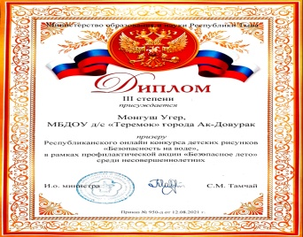
2 | Тюлюш  Кристина  Давлатовна | Республиканский заочный конкурс «Живи елочка» | Сертификат участия,  27 декабря 2022г | 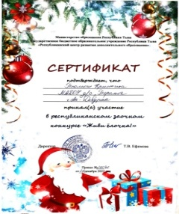
 |  | Федеральный уровень
1 | Алексейкин  Никита  Андреевич | Международный творческий конкурс «В мое окно стучится осень…»  Номинация «Поделка» | Диплом 1 место, 2022г | 
2 | Алексейкин  Никита  Андреевич | Международный творческий конкурс «Зимним холодом пахнуло на поля и на леса…»  Номинация «Поделка» | Диплом 1 место, 2022г | 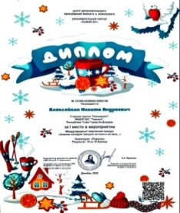
3 | Алексейкин  Никита  Андреевич | Всероссийский творческий конкурс «Я в Мультстране»  Категория: Супергерои | Диплом победителя,  Май 2023г | 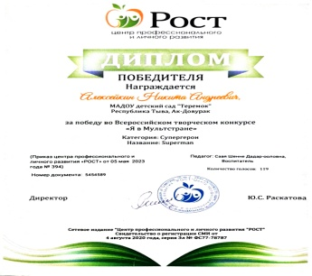
4 | Всероссийская викторина «Время знаний» «В стране дорожных знаков» | Алексейкин Никита  Андреевич | Диплом  2 место Январь,  2023 г | 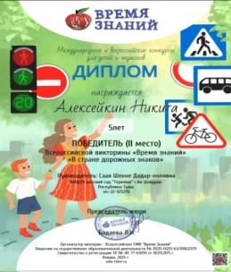
4 | Тюлюш Кристина  Давлотовна | Всероссийская викторина «Лимпопо» «Безопасность жизнедеятельности» | Диплом  2 место  Январь,  2023 г | 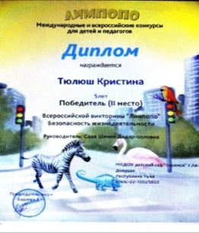
6 | Монгуш  Угер  Омакович | Всероссийская викторина «Время знаний» «Зимние забавы» | Диплом  1 место  Январь,  2023 г | 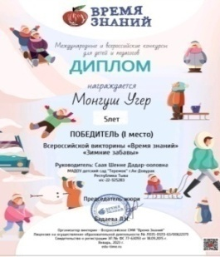
7 | Ховалыг Чимит  Андреевич | Всероссийская викторина «Время знаний» «Основы финансовой грамотности» | Диплом  1 место  Январь,  2023 г | 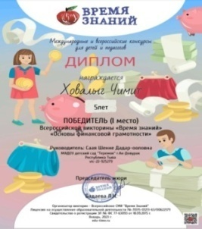
8 | Монгуш  Анчы  Айдысович | Всероссийская викторина «Время знаний» «Зимние забавы» | Диплом  2 место  Январь,  2023 г | 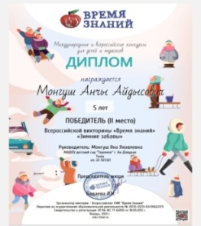
9 | Хертек  Найыр-Белек  Айдынович | Всероссийская викторина «Время знаний» «В стране дорожных знаков» | Диплом  1 место  Март, 2023 г | 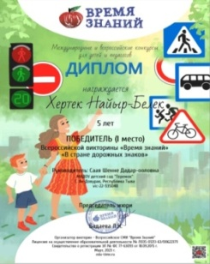
10 | Монгуш  Анчы | Всероссийская викторина «Время знаний» «Моя любимая мама» | Диплом  1 место  Март, 2023 г | 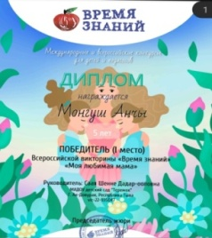
11 | Монгуш  Ай-Хээ  Руслановна | Всероссийская викторина «Время знаний» «Международный женский день» | Диплом  3 место  Март, 2023 г | 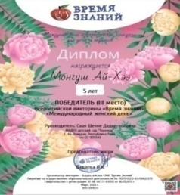
12 | Донгак  Аюр Начынович | Международный конкурс «Развитие математических особенностей детей»  Работа «Юный математик» | Грамота  1 место  Март, 2023 г | 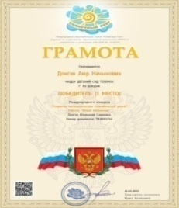
1 | Команда подготовительной к школе группы «Смешарики» | Веселые старты, посвященное ко Дню Отцов | Грамота 3 место, 2023г | 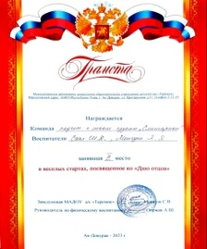
2 | Подготовительной к школе группы «Смешарики» | Конкурс поделок среди родителей «Елочка красавица» | Грамота 1 место | 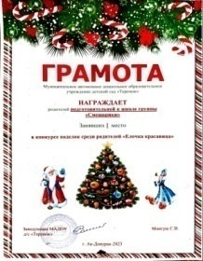
3 | Команда «Знатоки» подготовительной к школе группы «Смешарики» | Математический КВН среди детей подготовительных групп ДОУ г.Ак-Довурак | Диплом  Номинация «Дружная команда» | 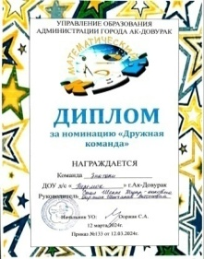

В настоящее время возросла роль участия воспитанников средней, старшей, подготовительной к школе групп МАДОУ детского сада «Теремок» в конкурсах различной направленности и разного уровня ДУ, МУ, РУ, ФУ. Участие детей в конкурсах повышает статус дошкольного учреждения среди родителей и педагогов групп. Кроме того, дипломы и грамоты воспитанников показывают уровень образовательной работы в дошкольном образовательном учреждении: художественно- эстетическое развитие, познавательное развитие, речевое, социально- коммуникативное, физическое – по всем образовательным областям, закреплённым федеральным государственным образовательным стандартом и федеральным образовательным программам дошкольного образования, ведь спектр детских творческих конкурсов очень широк.
Участие воспитанников средних, старших, подготовительных к школе групп
в конкурсах разного уровня

Внутрисадовского уровня | Муниципального уровня | Республиканского уровня | Федерального уровня
72 | 32 | 2 | 12

Из выше указанной таблицы видно, что воспитанники участвовали в конкурсах разного уровня, и мониторинг показывает, что воспитанники участвовали на уровне ДОУ-35 воспитанников, на уровне муниципалитета-15 воспитаников, региональном уровне-2, на РФ уровне-0, на международном уровне-0 воспитанников. Анализ показывает, что из общего числа воспитанников детского сада в конкурсах участвовали-70 %

Вывод: Воспитанники детского сада в течении учебного года активно участвуют в конкурсах муниципального, регионального уровней и занимали призовые места.

IV. Оценка функционирования внутренней системы оценки качества образования
В Детском саду утверждено положение о внутренней системе оценки качества образования от 23.09.2022 г. Мониторинг качества образовательной деятельности в 2022 году показал хорошую работу педагогического коллектива.Состояние здоровья и физического развития воспитанников удовлетворительные. 93 процентов детей успешно освоили образовательную программу дошкольного образования в своей возрастной группе. Воспитанники подготовительных групп показали высокие показатели готовности к школьному обучению. В течение года воспитанники детского сада успешно участвовали в конкурсах и мероприятиях различного уровня.
Удовлетворенность качеством образования на основе опроса НОКО родителей (законных представителей) воспитанников по группам детского сада следующая. В целом по детскому саду
результаты анализа опроса родителей (законных представителей) свидетельствуют о достаточном уровне удовлетворенности качеством образовательной деятельности.

Рейтингпо результатам проведения независимой оценки качества условий осуществления образовательной деятельности в 2023 году
№ п/п | Наименование образовательного учреждения | Общий показатель качества
1 | МАДОУ детский сад «Теремок» г. Ак-Довурак | 80 баллов

Независимая оценка качества условий осуществления образовательной деятельности организациями, осуществляющими образовательную деятельность, является одной из форм общественного контроля и проводится в целях предоставления гражданам информации о качестве условий осуществления образовательной деятельности образовательными организациями, а также в целях повышения качества их работы.
По результатам независимой оценки качества можно сделать следующие выводы.
Показатель оценки качества сферы образования в детском саду (80 баллов) из 100 возможных.

V. Оценка кадрового обеспечения
Детский сад укомплектован педагогами на 100 процентов согласно штатному расписанию. Всего работают 37 человек. Педагогический коллектив детского сада насчитывает 15 специалистов. Соотношение воспитанников, приходящихся на 1 взрослого:
− воспитанник/педагоги – 19/1;
− воспитанники/все сотрудники – 24/1.
За 2023 год педагогические работники прошли аттестацию и получили:
− высшую квалификационную категорию – 1 воспитателя;
Курсы повышения квалификации в 2023 году прошли 15 педагогов детского сада, из них 12 педагогов, 1 музыкальный руководитель, 1 руководитель физического воспитания,1 старший воспитатель.

Количественный состав педагогов по возрасту на 2023 учебный год

Всего педагогов-15
До 25 | 26-30 | 31-35 | 36-40 | 41-50 | 51-60 | 61 и более
0 | 1 (7%) | 2 (13%) | 6 (40%) | 3 (20%) | 2 (13%) | 1 (7%)

По уровню квалификации на 2022 учебный год

Всего педагогов -15
Высшая | Первая | СЗД | Без категории
5 (34%) | 4 (26%) | 3 (20%) | 3 (20%)

По уровню образования
Всего педагогов-15
Высшее педагогическое | Высшее непедагогическое | Среднее педагогическое | Среднее непедагогическое | Без диплома
5 (35%) | 0 (0%) | 10 (65%) | 0 (0%) | 0 (0%)

По гендерному составу
Всего 15
Мужчины | Женщины
1 (10%) | 14 (90%)

По педагогическому стажу

Всего педагогов -15
До 1 года | 2-5 | 6-10 | 11-15 | 16-19 | 20-24 | 25 и более
0 | 3 (20%) | 2 (13%) | 4 (27%) | 3 (20%) | 0 (0%) | 3 (20%)

В основном курсы повышения квалификации педагогов проходили курсы повышения

Годы | Всего педагогов | Количество педагогов, проходивших курсы | В % соотношении
2022 год | 15 | 15 | 100%

Результаты анализа направлений и тематики дополнительных профессиональных программ (повышение квалификации), которые освоили воспитатели детского сада за три последние года, включая и 2022 год, показывают, что все они по профилю педагогической деятельности. В 2022 году ответственному лицу, т.е. старшему воспитателю предусмотреть обучение педагогов дошкольной организации по тематическим дополнительным профессиональным программ (повышение квалификации), направленных на формирование/совершенствование ИКТ-компетенций, повышение компьютерной грамотности, функциональной грамотности, финансовой грамотности для последующего обеспечения качества образовательной деятельности с применением дистанционных образовательных технологий.
Участие педагогического кадра в конкурсах за 2023 учебный год
№ | Название мероприятий | Уровень | Достижение | Участники
1 | Конкурс рисунков «Тыва дылым» | Муниципальный  30.10.2023 | Благодарность | Монгуш С.С.
2 | Конкурс рисунков «Тувинские сказки» | Внутри ДОУ | Благодарность | Монгуш С.С.  Монгуш А-Х.К.
3 | Конкурс стихов среди родителей «Тыва дылым» | Внутри ДОУ  01.11.2023 | Благодарность | Монгуш С.С  Монгуш А-Х.К
4 | Большой этнографический диктант 2023 | Всероссийский  Октябрь 2023 | Сертификат | Монгуш С.С. Монгуш А-Х.К.
5 | Ярмарка педагогических идей | Муниципальный  23.11.2023 | Грамота 2 место | Бадыргы А.В.
6 | Ярмарка педагогических идей | Муниципальный  23.11.2023 | Номинация | Монгуш С.С.
7 | Ярмарка педагогических идей | Муниципальный  23.11.2023 | Номинация | Хертек А.М.
8 | Воспитатель года 2024 | Внутри ДОУ  28.11 по 30.11.2023 | Грамота 1 место | Хертек А.М.
9 | Воспитатель года 2024 | Внутри ДОУ 28.11 по 30.11.2023 | Грамота 2 место | Монгуш С.С.
10 | Воспитатель года 2024 | Внутри ДОУ 28.11 по 30.11.2023 | Грамота 3 место | Хомушку С.В.
11 | Воспитатель года 2024 | Внутри ДОУ 28.11 по 30.11.2023 | Номинация | Донгак Ш.С.
12 | Воспитатель года 2024 | Внутри ДОУ 28.11 по 30.11.2023 | Номинация | Бадыргы А.В.
13 | Воспитатель года 2024 | Внутри ДОУ 28.11 по 30.11.2023 | Номинация | Саая И.Р.
14 | Туристический слет среди образовательных организаций | Муниципальный 25.09.2023 | Грамота 3 место | Педагоги
15 | Муниципальный этап Республиканского конкурса по бальным танцам педагогов образовательных организаций города. | Муниципальный 24 октября 2023 г | Категория взрос лые-1 место (от 25 до 40)  Категория сеньо ры-3 место (41-50) | Педагоги
16 | Массовый семейный забег в формате эстафеты в рамках спортивного семейного фестиваля "Семейная команда" Республики Тыва. | Региональный Октябрь 2023 г. | 1 место | Ооржак Ш.А.

Анализ педагогического состава ДОУ позволяет сделать выводы о том, что педагогический коллектив квалифицированный, имеет достаточный уровень уровень педагогической культуры, перспективный. В ДОУ созданы условия для профессионального развития педагогов. Все это в комплексе дает хороший результат в организации педагогической деятельности и улучшении качества образования и воспитания дошкольников. Отмеченвысокийуровенькомпетентностипедагоговикачестваобразовательнойдеятельности,Организацияпедагогическогопроцессаотмечаетсягибкостью,ориентированностьюнавозрастные и индивидуальные особенности детей, что позволяет осуществить личностно-ориентированныйподход кдетям.

VI. Оценка учебно-методического и библиотечно-информационного обеспечения
В Детском саду библиотека является составной частью методической службы. Библиотечный фонд располагается в методическом кабинете, кабинетах специалистов, группах детского сада. Библиотечный фонд представлен методической литературой по всем образовательным областям основной общеобразовательной программы, детской художественной литературой, периодическими изданиями, а также другими информационными ресурсами на различных электронных носителях. В каждой возрастной группе имеется банк необходимых учебно-методических пособий, рекомендованных для планирования воспитательно-образовательной работы в соответствии с обязательной частью ООП.
В 2022 году детский сад пополнил учебно-методический комплект к примерной общеобразовательной программе дошкольного образования «От рождения до школы» в соответствии с ФГОС.
Оборудование и оснащение методического кабинета достаточно для реализации образовательных программ. В методическом кабинете созданы условия для возможности организации совместной деятельности педагогов. Кабинет достаточно оснащен техническим и компьютерным оборудованием.
Информационное обеспечение Детского сада включает:
− программное обеспечение – позволяет работать с текстовыми редакторами, Интернет-ресурсами, фото-, видеоматериалами, графическими редакторами.
В Детском саду учебно-методическое и информационное обеспечение достаточное для организации образовательной деятельности и эффективной реализации образовательных программ.

VII. Оценка материально-технической базы
В Детском саду сформирована материально-техническая база для реализации образовательных программ, жизнеобеспечения и развития детей. В детском саду оборудованы помещения:
− групповые помещения – 6;
− кабинет заведующего – 1;
− методический кабинет – 1;
− музыкальный зал, совмещенный с физкультурным – 1;
− пищеблок – 1;
− прачечная – 1;
− медицинский кабинет – 1 с изолятором;
- кабинет тувинского языка.
При создании предметно-развивающей среды воспитатели учитывают возрастные, индивидуальные особенности детей своей группы. Оборудованы групповые комнаты, включающие игровую, познавательную, обеденную зоны.
Материально-техническое состояние детского сада и территории соответствует действующим санитарно-эпидемиологическим требованиям к устройству, содержанию и организации режима работы в дошкольных организациях, правилам пожарной безопасности, требованиям охраны труда.
Материально – техническая база соответствует целям и задачам дошкольной образовательной организации. Образовательное учреждение сдано в эксплуатацию в 1975 году, типовое здание имеет отопление, канализацию, снабжение горячей и холодной водой – центральное, освещение.
Соответствие материально – технической базы учреждения современным санитарно-гигиеническим и другим нормам подтверждено лицензией на право ведения образовательной деятельности. Здание размещено на самостоятельном благоустроенном земельном участке, где выделены зоны: физкультурно-спортивная, игровые участки для каждой группы. По периметру здания предусмотрено наружное электрическое освещение. Для содержания территории в чистоте имеется необходимый уборочный инвентарь.В дошкольной образовательной организации имеется необходимый набор помещений для всестороннего развития и воспитания дошкольников.
Выводы:
- Материально-техническиеисоциальныеусловияпребываниядетейвДОУ,вцелом,соответствуюттребованиямФГОСДОкматериально-техническимусловиямреализацииосновнойобразовательнойпрограммыдошкольногообразования,приучетеиндивидуальныхособенностейвоспитанников.
- работапообеспечениюучебнымиматериалами,нагляднымипособиями,игрушкамииигровыми предметамивДОУ ведется;
- всекомпьютеры, находящиеся в методическом кабинете,имеютдоступксетиинтернет;
-безопасностьиохраназдоровьядошкольниковобеспечивалисьвпомещенииинатерритории;
- необходимоивдальнейшемпродолжатьобогащатьпредметное пространстводлясоздания условий всестороннего развития воспитанников.
Результаты анализа показателей деятельности организации
Данные приведены по состоянию на 28.12.2023.
Показатели | Единица измерения | Количество
Образовательная деятельность
Общее количество воспитанников, которые обучаются по программе дошкольного образования  в том числе обучающиеся: | Человек | 142
в режиме полного дня (8–12 часов) | Человек | 142
в режиме кратковременного пребывания (3–5 часов) | Человек | 0
в семейной дошкольной группе | Человек | 0
по форме семейного образования с психолого-педагогическим сопровождением, которое организует детский сад | Человек | 0
Общее количество воспитанников в возрасте до трех лет | Человек | 53
Общее количество воспитанников в возрасте от трех до восьми лет | Человек | 89
Количество (удельный вес) детей от общей численности воспитанников, которые получают услуги присмотра и ухода, в том числе в группах: | человек (процент)
8–12-часового пребывания | человек (процент) | 142 (100%)
12–14-часового пребывания | человек (процент) | 0 (0%)
круглосуточного пребывания | человек (процент) | 0 (0%)
Численность (удельный вес) воспитанников с ОВЗ от общей численности воспитанников, которые получают услуги: | человек (процент)
по коррекции недостатков физического, психического развития | человек (процент) | 1 (1,2%)
обучению по образовательной программе дошкольного образования | человек (процент) | 0 (0%)
присмотру и уходу | человек (процент) | 0 (0%)
Средний показатель пропущенных по болезни дней на одного воспитанника | день | 5
Общая численность педработников, в том числе количество педработников: | человек | 15
с высшим образованием | человек | 5
высшим образованием педагогической направленности (профиля) | человек | 0
средним профессиональным образованием | человек | 10
средним профессиональным образованием педагогической направленности (профиля) | человек | 0
Количество (удельный вес численности) педагогических работников, которым по результатам аттестации присвоена квалификационная категория, в общей численности педагогических работников, в том числе: | человек (процент) | 15 (81%)
с высшей | человек (процент) | 3 (31%)
Первой | человек (процент) | 4 (43%)
Количество (удельный вес численности) педагогических работников в общей численности педагогических работников, педагогический стаж работы которых составляет: | человек (процент)
до 5 лет | человек (процент) | 4 (25%)
больше 30 лет | человек (процент) | 2 (6%)
Количество (удельный вес численности) педагогических работников в общей численности педагогических работников в возрасте: | человек (процент)
до 30 лет | человек (процент) | 2 (6%)
от 55 лет | человек (процент) | 1 (12%)
Численность (удельный вес) педагогических и административно-хозяйственных работников, которые за последние 5 лет прошли повышение квалификации или профессиональную переподготовку, от общей численности таких работников | человек (процент) | 15 (100%)
Численность (удельный вес) педагогических и административно-хозяйственных работников, которые прошли повышение квалификации по применению в образовательном процессе ФГОС, от общей численности таких работников | человек (процент) | 15 (100%)
Соотношение «педагогический работник/воспитанник» | человек/человек | 1/9
Наличие в детском саду: | да/нет
музыкального руководителя | да/нет | Да
инструктора по физической культуре | да/нет | Да
учителя-логопеда | да/нет | Да
Логопеда | да/нет | Нет
учителя-дефектолога | да/нет | Нет
педагога-психолога | да/нет | Нет
Инфраструктура
Общая площадь помещений, в которых осуществляется образовательная деятельность, в расчете на одного воспитанника | кв. м | 2,4
Площадь помещений для дополнительных видов деятельности воспитанников | кв. м | 83
Наличие в детском саду: | да/нет
физкультурного зала | да/нет | Нет
музыкального зала | да/нет | Да
прогулочных площадок, которые оснащены так, чтобы обеспечить потребность воспитанников в физической активности и игровой деятельности на улице | да/нет | Да

ЗАКЛЮЧЕНИЕ
Анализ показателей указывает на то, что детский сад имеет достаточную инфраструктуру, которая соответствует требованиям
Детский сад укомплектован достаточным количеством педагогических и иных работников, которые имеют высокую квалификацию и регулярно проходят повышение квалификации, что обеспечивает результативность образовательной деятельности.
Входепроведенногоанализадеятельностиобразовательногоучреждения,исходяизвозникшихв2023 годупроблем, определеныследующиезадачина2024год:
1. Повышатьпрофессиональнуюквалификациюпедагоговпосредствамкурсовойпереподготовки,участиявконкурсахпрофессиональногомастерства,прохожденияпроцесса аттестации,обеспечиваятемсамымкачествообразовательныхуслуг.
2. Продолжитьформироватьсистемуинформированияучастниковобразовательногопроцесса о содержании образовательной деятельности по реализации образовательнойпрограммыидеятельностиДОУввопросахохраныиукрепленияздоровья,посредствамиспользованиядистанционныхформвзаимодействия,сетиинтернет.
3. Продолжить работу в инновационной деятельности, обеспечить качественное участиев реализациирегиональных, муниципальных проектов (повышение квалификациипедагогов,расширениематериально-техническойбазы,вовлечениеродителейвреализациюпроектнойдеятельности).
4. Обновить материально-техническую базу в соответствии с новыми требованиямисанитарныхнормиправил,а также правилпожарнойбезопасностииохранытруда.

